光现象
第4节 光的折射与色散
【知识梳理】
一、光的折射现象
1、光的折射
（1）定义：光从一种介质斜射入另一种介质时，传播方向发生偏折，这种现象叫光的折射。
（2）光的折射与光的反射一样都是发生在两种介质的交界处，只是反射光返回原介质中，而折射光则进入到另一种介质中，由于光在两种不同的介质里传播速度不同，故在两种介质的交界处传播方向发生变化，这就是光的折射。
（3）在两种介质的交界处，既发生折射，同时也发生反射。
（4）光从一种介质垂直射入另一种介质时，它的传播方向不会发生改变。
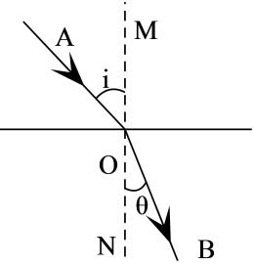
（5）在折射过程中，光路也是可逆
2、基本概念：
入射光线：照射到两种介质分界面的光线AO
折射光线：光进入另一种介质被折射后的光线OB
法线：垂直于两介质分界面的直线MN
入射角：入射光线与法线的夹角i
折射角：折射光线与法线的夹角θ
3、生活中常见的折射现象：筷子“弯折”、池水变浅、海市蜃楼。
二、光的折射定律
1、光的折射规律：
（1）折射光线与入射光线、法线在同一平面上；（三线一面）
（2）折射光线和入射光线分居法线两侧；（两线分居）
（3）光从空气斜射入水或其他介质中时，折射角小于入射角（折射光线向法线偏折）；光从水或其他介质斜射入空气时，折射角大于入射角；
（4）入射角增大时，折射角也随着增大；
2、在光的折射现象中光路是可逆的。
3、两角关系：
（1）入射光线垂直界面入射时，折射角等于入射角等于0°；
（2）光从空气斜射入水中或其他介质中时，折射角小于入射角；
（3）光从水等介质斜射入空气中时，折射角大于入射角；
（4）注意无论是折射角还是入射角，在空气中的角总是较大的。
4、光斜射到两种介质的分界面时，光的传播方向发生了偏折；但是光垂直照射到两种介质的交界面时，入射角为零度，折射角为零度，光还是沿直线传播。
三、光的色散
1、太阳光经过三棱镜后分解成红、橙、黄、绿、蓝、靛、紫的现象叫做光的色散。
2、光的色散说明白光是由色光混合而成的。彩虹是太阳光传播过程中被空气中的水滴色散而产生的。
3、一束太阳光照到三棱镜上，然后从三棱镜射出的光分解为各种颜色的光，这一现象的产生是因为光线由空气进入三棱镜后，发生了光的折射，不同色光的偏折程度不同，红光偏折程度最小，紫光偏折程度最大。

四、光的三原色和颜料的三原色
1、色光的三原色：红、绿、蓝。三种色光按不同比例混合可以产生各种颜色的光，其中也包括白光。
2、颜料的三原色：品红、黄、青。三种颜色颜料按不同比例混合能产生各种颜色，其中也包括黑色。
3、光的三原色与颜料的三原色的混合规律：
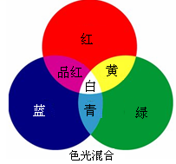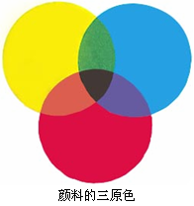

五、物体的颜色
1、透明物体的颜色：透明物体的颜色是由通过它的色光决定，通过什么色光，呈现什么颜色。
2、不透明物体的颜色：不透明物体只反射与此物体颜色相同的光，而吸收其他颜色的光。因此不透明物体的颜色是由它反射的色光决定的。
六、不可见光
1、光谱：把光按红、橙、黄、绿、蓝、靛、紫的顺序排列起来，就是光谱，这是可见光谱。
2、红外线：在光谱上红光以外的部分，也有能量辐射，不过人眼看不到，这样的辐射叫红外线。
（1）红外线的主要特征是热作用强，可以用来加热食品、浴室的暖灯、红外线理疗仪等。
（2）红外线穿透云雾的能力也比较强，使用对红外线敏感的底片可进行远距离高空摄影、也可以在没有光线的夜间摄影、红外线遥感仪等。
（3）红外线还可以用来遥控，电视机的遥控器。
3、紫外线：在光谱的紫光以外，也有看不见的光，叫紫外线。紫外线可以促进钙质吸收、杀死微生物（紫外线灯杀菌）、荧光物质发荧光。

【诊断自测】
1. 光从空气斜射入玻璃时，折射角 入射角。

2. 针孔照相机的原理是光的 。如图所示，我们看到的鱼，实际是鱼的虚像，这是因为 。
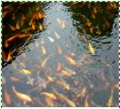

3. 汽车在大热天的公路上行驶，车里的人常见远处似乎有水，但当车行驶至该处时，水则消失了，这种公路上的海市蜃楼现象是由于光的 引起的；茂密的树林下常见斑驳的亮点，这种小孔成像的原理是光在同种均匀物质中是沿 传播的。
4. 一束太阳光通过三棱镜折射后，被分解成七种颜色的光，在白色光屏上形成一条七彩光带，如图所示，这个现象叫光的 。如果将白色光屏换成红色光屏，我们将 （选填“能”或“不能”）看到七彩光带。
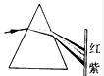

5. 红外线、紫外线在我们生活中有很多应用，请各举一例．红外线的应用： ；紫外线的应用： ．

6. 让白光通过绿色玻璃片，射到小白兔身上，观察到小白兔呈 色，射到小白兔的红眼球上，那么红眼球会呈 色．

【考点突破】
类型一：光的折射
例1看起来清澈见底不过齐腰深的池水，不会游泳的小明跳下去就出现了危险，幸好有同学及时相救.小明在岸上看池水比实际浅的原因是 ( )
A. 从池底射出的光在水面处发生反射
B. 小明的眼睛产生的错觉
C. 从池底射出的光在水面处发生折射
D. 从空气射入水中的光在水面处发生折射
<答案>C
<解析>池底反射的光线从水中斜射入空气时，在水面上发生折射，折射角大于入射角，折射光线远离法线，向水面偏折，人看到的池底在折射光线的反向延长线上，看到的是池底由光的折射形成的池底虚像，像在池底实际位置的上方，因此看起来池水较浅.

类型二：物体的颜色
例2在没有其他光照射的情况下，舞台追光灯发出的红光照在穿白色上衣、蓝色裙子的演员身上，观众看到她 ( )
A. 全身呈蓝色 B. 全身呈红色
C. 上衣呈红色，裙子呈蓝色 D. 上衣呈红色，裙子呈黑色
<答案>D
<解析>不透明物体的颜色是由它反射的色光的颜色决定的，白色物体能反射各种颜色的光，故红光照在白色上衣上，上衣呈红色，红光照在蓝色裙子上，裙子呈黑色。

类型三：实验探究
例3小敏学习了“光的折射”后，想知道光进入不同介质时，弯曲程度是否相同（折射角是否相等），如不同，弯曲程度与什么因素有关．老师帮她设计了下面的实验：
用一厚玻璃缸盛一定量的水，让一激光手电筒射出的光束从空气中斜射入水中，从水中再进入玻璃，然后再进入空气中，其光路图如图所示．小敏还上网查出了一些介质的其他参数，如下表：

物质 | 空气 | 水 | 玻璃 | 植物油
密度（kg/m³） | 1.29 | 1000 | 2500 | 930
速度（m/s） | 3×10⁸ | 2.25×10⁸ | 2×10⁸

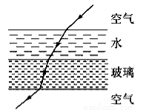
（1）分析光路图，可知：光线进入不同介质中弯曲程度 （相同/不同）．
（2）分析表中数据猜想：光在植物油中的传播速度比在水中的传播速度 ．
（3）光由传播速度大的物质斜射入传播速度小的物质中时，折射角 （大于/小于）入射角．

<答案>（1）不同； （2）大； （3）小于．
<解析>（1）由光路图，可知：光线进入不同介质中弯曲程度不同；（2）对比空气、水、玻璃的密度与光速的关系，可以看出介质的密度越大，光传播的速度越慢，因此，可猜想光在植物油中的传播速度比在水中的传播速度要大；（3）由图可知，光由传播速度大的物质斜射入传播速度小的物质中时，折射角小于入射角．

类型四：综合应用
例4某校新建成一个喷水池，在池底的中央安装一只射灯。池内无水时，射灯发出的一束光照在池壁上，在S点形成一个亮斑，如图所示。现往池内注水，水面升至a位置时，站在池旁的人看到亮斑的位置在P点；如果水面升至b位置时，人看到亮斑的位置在Q点，则（ ）
A．P点在S点的下方，Q点在S点的上方
B．P点在S点的上方，Q点在S点的下方
C．P点在S点的上方，Q点在S点的上方
D．P点在S点的下方，Q点在S点的下方

<答案>A
<解析>（1）往池内注水，水面升至a位置时，发生折射，根据折射定律，P点如下图所示：
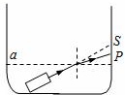
（2）水面上升至b位置时，光线先在水池壁反射，再折射出水面，根据反射定律和折射定律，Q点如下图所示：
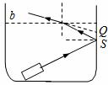
通过画图可知：P点在S点的下方，Q点在S点的上方。
【易错精选】
1. 一束与液面成50°夹角的光线从空气斜射入某液体中时，折射角为30°，当入射光向法线靠拢10°时，则折射角为 ( )
A. 大于30°小于40° B. 大于40°
C. 大于20°小于30° D. 30°

2. 下列有关不可见光的说法错误的是 ( )
A. 不可见光由于人眼睛看不到，所以只能传递能量不能传递信息
B. 太阳光本身包含了不可见光
C. 不可见光可以在真空中传播
D. 不可见光遇到物体可以被反射

3. 观察水上风景照片，总会发现“倒影”部分比景物本身暗一些，这是由于 ( )
A. 眼睛的错觉 B. 入射光线有一部分折射进入水中
C. 光线被反射掉一部分 D. 冲洗照片质量有问题

【精华提炼】

【本节训练】
训练【1】
下列说法正确的是 ( )
A. 光照在物体上时，物体的颜色由照射光的颜色决定
B. 实验表明，色光的混合规律与颜料的混合规律相同
C. 电视机的遥控器可以发出红外线，来实现对电视机的遥控
D. 任何情况下，紫外线的照射对人体都是有害的

训练【2】
一束光线斜射入容器中，在容器的底部出现一光斑，现向容器内逐渐加水直至加满的过程，容器底面上的光斑将 ( )
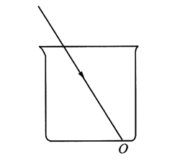
A. 逐渐向左移动至最后静止 B. 逐渐向右移动最后静止
C. 先向左后向右移动 D. 仍停留在原处
训练【3】
如图所示，把由同种玻璃制成的正方体玻璃砖A和半球形玻璃砖B放在报纸上，若正方体的边长和半球的半径相同，则从正上方沿图中虚线（中心线）方向往下看中心线对准的文字 ( )
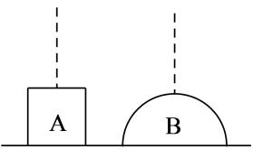
A. A和B中看到的都比实际的高
B. A中看到的比实际的高，B中看到的比实际的低
C. A中看到的比实际的高，B中看到的与实际的一样高
D. A和B中看到的都与实际一样高

训练【4】
某同学做“探究光的折射特点”实验，他将光从空气射入水中，图示是他根据观察到的实验现象画出的光路图，他还通过实验还得到如表数据：
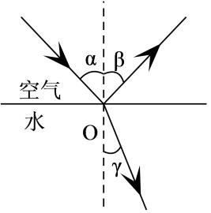

入射角α | 0° | 15° | 30° | 45° | 60°
反射角β | 0° | 15° | 30° | 45° | 60°
折射角γ | 0° | 11° | 22.1° | 35.4° | 40.9°

（1）根据实验现象，可初步得到如下结论：
①光从空气斜射向水中时，在水面处会发生 现象．
②光从空气斜射向水中时，折射角随入射角的变化关系是： ，且折射角 （选填“大于”、“等于”或“小于”）入射角．
③当光从空气垂直射向水中时，折射角等于 度．
（2）除上述得到的结论外，你还能初步得到哪些结论?请写出其中一条： ．

基础巩固

1. 下列说法正确的是 ( )
A. 人在岸上看到的水中"飞鸟"是由于光的反射形成的
B. 人在岸上看到的水中"鱼"的位置比实际位置低
C. 光从水射入空气后速度变大
D. 光在发生折射时，折射角一定小于入射角

3. 关于光现象，下列说法正确的是 ( )
A. 光是沿直线传播的
B. 镜面反射和漫反射都遵守光的反射定律
C. 光线垂直照射在平面镜上，入射角是90
D. 白光是由各种色光组成的

6. 下列诗词中能反映光的色散现象的是 ( )
A. 池水映明月B. 彩虹舞山涧C. 潭清疑水浅D. 起舞弄清影

4. 电影幕布的表面是白色的，其目的是 ( )
A. 可以反射各种颜色的光 B. 可以吸收各种颜色的光
C. 可以折射各种颜色的光 D. 人们的习惯而已，没有什么原理

5. 把一支铅笔斜插入盛水的玻璃杯里，看上去铅笔好像在水面上折断了，如图所示，这是 ( )
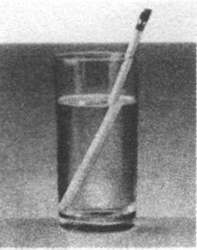
A. 光的反射现象 B. 光的折射现象
C. 光的直线传播现象 D. 光的色散现象

7. 一束光从水中斜射入空气中时，发生了反射和折射现象。下列光路图能正确表示这一现象的是 ( )
A. 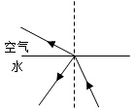 B. 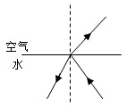
C. 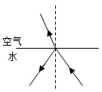 D. 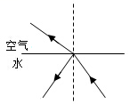

8. 绝大多数鱼类的体温与周围水温相同，然而，生活在海水中的月鱼，其体温比周围水温高，为证实这一点，可对水中月鱼进行拍照，应选用的器材是 ( )
A. 可见光照相机 B. 紫外光成像仪
C. 红外照相机 D. 超声波成像仪
9. 绿色植物里，叶绿素是绿色的，所以 ( )
A. 绿色光对植物生长最不利
B. 绿色光对植物生长最有利
C. 一切色光对植物生长的作用都相同
D. 有些绿色植物适宜于绿色光

2. 一束光线从空气斜射入水中，在水和空气的界面上会发生反射和折射现象。若使这束光的入射角增大，则下列判断中错误的是 ( )
A. 反射角变大 B. 折射角变小
C. 折射角变大 D. 折射角仍比入射角大

10. 在研究光的折射规律时，小明让一束激光沿白纸板照射，把手指头放于S点时刚好接收到红色的亮点．然后将玻璃砖放于白纸板上，激光经玻璃砖向右侧照射，如图所示．他将手指头放于哪一点才可能接受到红色的亮点 ( )
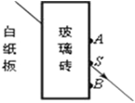
A. 放于A点 B. 放于S点
C. 放于B点 D. 无论哪一点都可以

11. 一些星级宾馆的大门很奇怪，当有人站在门前时，门便自动开启；当人远离大门后，门又自动闭合。如图所示，仔细观察这种门便可以发现，门的上方有一个类似盒子的装置——红外接收器。对于这种门，以下说法中正确的是 ( )
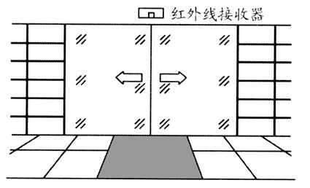
A. 这是一种智能门，当猫、狗之类的动物在门前时，门不会开启
B. 这是一种防盗门，当小偷在门前时，门不会开启
C. 这是一种红外感应门，即使门前放一块发热的物体，门也会自动开启
D. 这是一种遥控门，由门旁的保安人员人工控制它的开与关

12. 观察水上风景照片，总会发现“倒影”部分比景物本身暗一些，这是由于 ( )
A. 眼睛的错觉B. 入射光线有一部分折射进入水中
C. 光线被反射掉一部分D. 冲洗照片质量有问题

13. 小王在河边玩耍看见清澈的河底部有一个黑色的鹅卵石，他想用手中的激光手电筒去照亮鹅卵石，则激光束应对着鹅卵石的 照射（选填：上方、下方、正对方向）。

14. 教室里有一盆花卉，红色的花、绿色的叶、白色的花盘。放在遮光良好的暗室中，用与花色相同的红光照明，看见的是 花、 叶、 花盘。

15. .如图，B点为海岸上一棵椰子树的顶点，请画出人在水下A点看到B点的光路图，并大致确定B点的像的位置B´ .
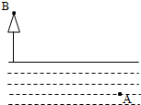

16. 如图为光的色散实验示意图。
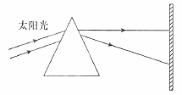
（1）实验中可以观察到白屏从上到下依次分布的是 的色带。
（2）如果我们把一支温度计放在红光外侧。温度计的示数会上升，这种不可见光我们称为红外线。为了让温度计的示数上升更明显，你的改进方法是 。
（3）若在三棱镜与白屏之间插一块玻璃，发现白屏上的各种色光分布没有任何变化，则该玻璃是 。
（4）若在三棱镜与白屏之间插一块红玻璃，则白屏上将会呈现 光带；若插一块蓝玻璃璃，则白屏上将会呈现 光带。
（5）如果（1）中在白屏上贴一张绿纸，你将会观察 。
（6）综合上述实验可知：透明物体的颜色由 决定；不透明物体的颜色由 决定。

巅峰突破

1. 下列有关现象的说法正确的是 ( )
A. 小孔成像是由于光的直线传播形成的倒立虚像
B. 紫外线可以使钞票上的荧光物质发光
C. 海市蜃楼是一种由光的折射产生的现象
D. 平静的湖面映出蓝天白云，这是光的折射现象

2. 如图表示的是光线通过空气和水的界面时发生的反射和折射现象，图中MM´为界面，界面上方为空气，下方为水。图中表示入射光线、反射光线和折射光线传播方向的箭头均未画出，若补画箭头后可能正确的是 ( )
A. 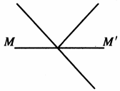 B. 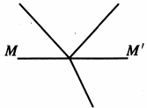
C. 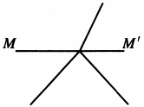 D. 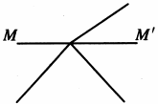

3. 戴蓝色眼镜看白纸，白纸变为蓝色，这是因为 ( )
A. 白纸反射出的光通过眼镜，被眼镜染上了蓝色
B. 白纸只能反射蓝色的光
C. 眼镜挡住了白纸反射光中的蓝光
D. 眼镜只能透过白纸反射光中的蓝光

4. 如图所示，一束光线斜射到水池底上的O处，当往池中灌水直到灌满的过程中，池底的光斑 ( )
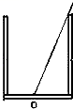
A. 向左移动 B. 向右移动
C. 静止不动 D. 先向左移动再向右移动

5. 电视机遥控器是靠红外线来实现对电视机控制，下列哪种物品遮挡在遥控器前，遥控器还能实现遥控的 ( )
A. 硬纸片 B. 厚玻璃 C. 薄木板 D. 薄铁皮

6. 下列有关不可见光的说法错误的是 ( )
A. 不可见光由于人眼睛看不到，所以只能传递能量不能传递信息
B. 太阳光本身包含了不可见光
C. 不可见光可以在真空中传播
D. 不可见光遇到物体可以被反射

7. 如图所示，水槽的右壁竖直放着一面平面镜。无水时，射灯从S点发出的光经平面镜反射后，左壁上会出现一个光点P。往水槽内加水，当水面处于a、b、c、d四个位置时，左壁上分别出现Pa、Pb、Pc、Pd四个光点（不考虑水面对光的反射）。则四个光点在左壁上的排列从下往上依次为 ( )
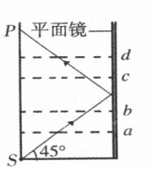
A. Pa、Pb、Pc、Pd B. Pd、Pc、Pb、Pa
C. Pc、Pd、Pa、Pb D. Pb、Pa、Pd、Pc

8. 如图所示，一平面镜放在圆筒的中心处，平面镜正对筒壁上的一点光源S，点光源S发出一细光束垂直射向平面镜．平面镜从图示的位置开始绕圆筒的中心轴O匀速转动，在转动60°时，点光源在平面镜中所成的像在镜中转过的角度为θ₁，照射到筒壁上的反射光转过的角度为θ₂，则 ( )
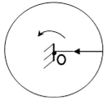
A. θ₁=120°，θ₂=120° B. θ₁=30°，θ₂=60°
C. θ₁=60°，θ₂=120° D. θ₁=60°，θ₂=60°

9. 如图所示，小明将看3D电影的两只镜片P、Q平行放置，把发光的白炽灯放在P的左边，分别在A（PQ之间）、B（Q右侧）两处透过镜片观察白炽灯．旋转P，A处亮度不变，B处亮度变化明显．把白炽灯换成正在工作的液晶显示器，旋转P，A、B两处的亮度均变化明显．下列推断符合实验事实的是 ( )
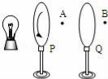
A. 白炽灯发出的光与液晶显示器发出的光性质相同
B. 在A、B处观察到白炽灯通过镜片的光的性质相同
C. 在B处观察到液晶显示器通过镜片的光，与白炽灯发出的光性质相同
D. 在A处观察到白炽灯通过镜片的光，与液晶显示器发出的光性质相同

10. 如图，让一束太阳光通过棱镜射到白屏上，屏上标出了三个区域，其中能让温度计示数明显升高的区域是 ；能识别人民币真伪的区域应该是 。（选填①②③）
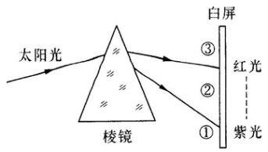
11. 小明通过实验研究光从水中射入空气中的现象，图是他根据实验现象画的光路图。改变入射角的大小，他发现空气中的折射光线与法线的夹角随入射角的增大而增大。你猜想，当入射角增大到一定程度时，会出现的现象是 ；
你猜想的依据是 。
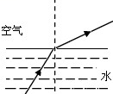
12. 如图所示，在平静的湖边有一盏路灯标记为S，潜水爱好者在水下E处看到路灯的像为S´。请画出水下E处的人看到路灯S的光路图。
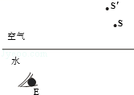

13. 下面是对太阳光发生色散现象的探究实验
实验一：用平面镜引入一束日光，通过狭缝照到三棱镜上，如图所示。调整棱镜的方位，在白色光屏上可以看到白光通过棱镜折射后得到的彩色光带。把白纸放在棱镜前，让学生看到照到棱镜上的光是白光，由此得知白光通过棱镜折射后分解成各种颜色的色光。
实验二：在狭缝前放置红色玻璃（或蓝色玻璃），用白纸显示出照在三棱镜上的光是红光（或蓝光）；通过三棱镜后，光改变了传播方向，但不分解，仍然是红光（或蓝光）。
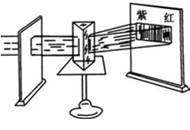
（1）你认为太阳光通过棱镜后在光屏上得到了七色光是因为
A.太阳光中含有七色光，由于光的折射，通过棱镜后各色光分散开了
B.棱镜中含有七色光，有太阳光通过时各色光分散出来
（2）你得到1中答案的根据是什么?
（3）由实验现象可以看出各色光通过棱镜时，哪种光的偏折最大?哪种光的偏折最小?太阳光发生色散的原因是什么?
（4）实验中，为什么要让太阳光先通过一个狭缝再射到棱镜上?

14. 下列实验数据是小明研究光从空气斜射入玻璃发生折射时的实验数据，小明计算出了入射角α和折射角β的正弦值，请你根据下表数据写出sinβ与sinα的关系式： 。

入射角α/° | 10.0 | 20 | 30 | 40 | 50 | 60
折射角β/° | 8.3 | 15.8 | 23.6 | 30.8 | 38 | 44.1
sinα | 0.18 | 0.34 | 0.50 | 0.64 | 0.77 | 0.87
sinβ | 0.144 | 0.272 | 0.400 | 0.512 | 0.616 | 0.696

15. 请阅读《光与色彩》回答问题。
光与色彩
美丽的彩虹曾引发人们无数遐想，彩虹是怎样形成的呢?有时我们又会在天空中看到两道排列相反的彩虹，它们又蕴含着怎样的奥秘呢?生活中物体的颜色是五彩缤纷的，物体的颜色又是怎样形成的呢?请你有机会去中国科技馆“探索与发现”主题展厅——“光影之绚”展区参观一下，和同学们一起来了解光与色彩的神奇。
材料一：白光通过三棱镜后，牛顿在墙上看到了一个彩色光带，颜色的排列是红、橙、黄、绿、蓝、靛、紫，如图1所示。真的是这样么?我们通过一个实验来验证一下。而这个排列又“恰巧”与彩虹的颜色排列是一致的，这其中又蕴含怎样的联系呢?
实验表明：白光是由各种色光混合而成的。当白光通过三棱镜时，紫光的偏折程度最大，红光偏折程度最小，经过棱镜后各种颜色的光就会分开，这种白光分解成各种颜色光的现象称为光的色散，把这个颜色的排列称为光谱。
材料二：彩虹是因为阳光射到空中接近圆形的小水滴，由于折射及反射而成，如图2甲所示。阳光进入水滴，先折射一次，然后在水滴的背面反射，最后离开水滴时再折射一次。因为水对光有色散的作用，不同颜色的光的偏折程度有所不同，紫光的偏折程度比红光大。由于光在水滴内被反射，所以观察者看过去是红光在最上方，其他颜色在下。
有时，我们会见到两条彩虹同时出现，在平常的彩虹外边出现同心但较暗的副虹（又称霓）。霓和虹都是阳光被小水珠折射和反射所形成的彩虹现象。当阳光经过水滴时，它会被折射、反射后再折射出来。在水滴内经过一次反射的光线，便形成我们常见的彩虹（主虹）。若光线在水滴内进行了两次反射，便会产生第二道彩虹（霓），如图2乙所示。由于霓比虹反射多一次，光线的强度较弱，所以并不常见。另外，因为霓和虹反射路径不同，所以我们看到霓的七色刚巧与虹的七色是上下相反的。
材料三：秋天，成千上万的游客来到香山欣赏树叶颜色的变化。颜色对树叶来说非常重要，对每个人也非常重要。无论你是挑选新衣服、挑选新车、在森林中走在一条景色优美的小径上，还是等红绿灯，颜色都很重要。颜色会为你的实验提供大量有用的信息。物体可以分为透明物体和不透明物体，通过实验来看物体的颜色是怎样形成的。
实验表明：透明物体的颜色，只有相同颜色通过，照射出来的颜色和滤色片颜色相同。而不透明物体的颜色，则是与其反射颜色相同。
材料四：在光谱分析中，由于每种原子都有自己的特征谱线，因此可以根据光谱来鉴别物质和确定它的化学组成。19世纪初，在研究太阳光谱时，发现它的连续光谱中有许多暗线，如图3所示。最初不知道这些暗线是怎样形成的，后来人们了解了吸收光谱的成因，才知道这是太阳内部发出的强光经过温度比较低的太阳大气层时产生的吸收光谱。仔细分析这些暗线，把它跟各种原子的特征谱线对照，人们就知道了太阳大气层中含有氢、氦、氮、碳、氧、铁、镁、硅、钙、钠等几十种元素。
根据上述材料回答下列问题。
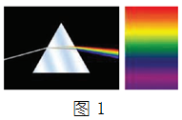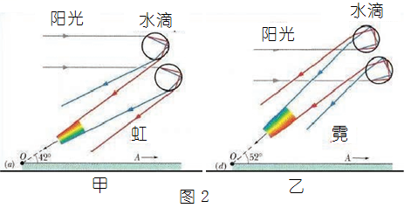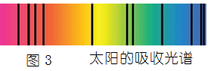
（1）色散现象说明各种颜色的光通过三棱镜时偏折程度 。
（2）霓和虹都是阳光被小水珠反射和 所形成的彩虹现象。
（3）如果在舞台上，绿光照射到身穿白上衣、红裙子的舞者身上，会看到舞者似乎穿的是绿色上衣和 色裙子。
（4）在光谱分析中，由于每种原子都有自己的特征谱线，因此可以根据光谱来鉴别物质和确定它的 组成。

16. 仔细阅读短文，并回答文后问题．
红外线防盗报警器
红外线防盗报警器是利用红外线工作的防盗报警器装置，主要是由红外发射器、红外接收器、喇叭组成（如图）．其原理是：红外发射器发出一束较强的红外线．红外接收器可接收红外线，当盗贼遮挡在红外线发射器和红外接收器间，即挡住红外线，此时红外接收器无法接收到红外线，是驱动喇叭报警，从而达到防盗的目的．
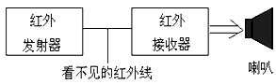
（1）红外线是人眼看不见的光，具有显著的 效应，在真空中的传播速度为 m/s；
（2）红外线发射器发出的一束较强的红外线是沿 传播的；
（3）红外线 （“能”“不能”）穿透人体；
（4）红外线看不见，摸不着，你怎样说明红外发射器和接收器间是否有红外线?请简述你的方法： ；
（5）红外线在日常生活中有着广泛的应用，请你列举一例： ．

参考答案
【诊断自测】
1、小于
2、光的直线传播；光的折射
3、折射，直线
4、色散；不能
5、根据红外线的热作用比较强制成热谱仪、红外线夜视仪、红外线体温计等；根据红外线可以进行遥控制成电视、空调遥控器等；根据紫外线有杀菌作用制成消毒灯；根据紫外线能使荧光物质发光制成验钞机；紫外线能促使人体合成维生素D促进钙的吸收．
6、绿；黑
【易错精选】
1、C
2、A
3、B
【本节训练】
1、C
2、A
3、C
4、（1）①反射和折射
②折射角随入射角增大而增大；小于
③0
（2）折射光线和入射光线位于不同的介质中（其余正确合理即可）
基础巩固
1. A，C2. B，D3. B4. A5. B6. D7. C8. A9. B，D11. A11. C12. B
13. 正对方向
14. 红；黑；红
15.
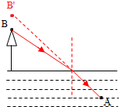

16. （1）红、橙、黄、绿、蓝、靛、紫
（2）将温度计的玻璃泡涂黑
（3）无色透明的
（4）红；蓝
（5）屏上除绿色色带外都是黑色的
（6）物体透过的色光物体反射的色光

巅峰突破
1. B，C2. B，D3. D4. B5. B6. A7. A8. A9. D
10. ③；①
11. 折射光线消失（光线全部反射回水中。答折射角等于90°或折射光线沿水面前进）；
光从水中射入空气中时折射角大于入射角。入射角增大时折射角先达到90°等。
12.
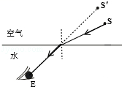
13. （1） A
（2）因为实验中，将太阳光用红色滤光片过滤后，只有红光通过棱镜时，没有得到七色彩带，而是发现红光发生了偏折。这说明实验一中彩带的出现是由于太阳光是一种复色光，通过棱镜时发生了色散。
（3）由实验图可看出紫光通过棱镜时偏折最大，红光偏折最小。由此可知太阳光发生色散的原因是各色光通过棱镜时偏折程度不同。
（4）先让大阳光通过狭缝再经过棱镜色散，能在光屏上得到依次序列排列的各色光。如果让太阳光直接射到三棱镜上，会有许多光束发生色散，在光屏上有许多色光会发生重合，色光混合能形成另一种色光，就不能在光屏上得到依序列排列的各种色光。
14. sinβ=0.8sinα
15. （1）不同
（2）折射
（3）黑
（4）化学
16. （1）热；3×10⁸
（2）直线
（3）不能
（4）用遥控器控制电视机时，用一本书挡在中间，看能否正确控制电视机（合理即可）
（5）诊断疾病（合理即可）

